Pada pembahasan mengenai Sistem Informasi Geografis kali ini, saya akan memaparkannya dalam bentuk pertanyaan dan jawabannya seperti di bawah ini

Apa yang dimaksud dengan sistem ?

Apa yang dimaksud dengan informasi ?

Apa yang dimaksud dengan geografi ?

Apa yang dimaksud dengan GIS ?

Apa yang dimaksud dengan titik koordinat :

Apa yang dimaksud garis longitude dan latitude?

Dimana letak titik nol derajat fi bumi ?

1. Apa itu system ?

Sistem adalah proses yang melibatkan komponen dan elemen untuk mencapai satu tujuan

2. Apa yang dimaksud dengan informasi ?

Informasi adalah kumpulan dari data ataupun fakta yang telah diolah terlebih dahulu dengan cara tertentu sehingga mempunyai arti bagi penerima

3. Apa yang dimaksud dengan geografi?

Geografin adalah ilmu yang mempelajari tentang lokasi serta persamaan dan perbedaan keruangan atau fenomena fisik pada bumi.

4. Apa yang dimaksud dengan GIS ?

Sistem Informasi Geografis adalah system informasi khusus yang mengelola data yang memiliki informasi spasial (bereferensi keruangan) atau dalam arti yang lebih sempit adalah system computer yang memiliki kemampuan untuk membangun, menyimpan, mengelola dan menampilkan informasi berefrensi geografis

5. Apa yang dimaksud dengan titik koordinat?

Titik koordinat yaitu titik yang menunjukkan posisi lokasi di bumi berdasarkan garis lintang dan garis bujur.

6. Apa yang dimaksud dengan garis longitude dan latitude ?

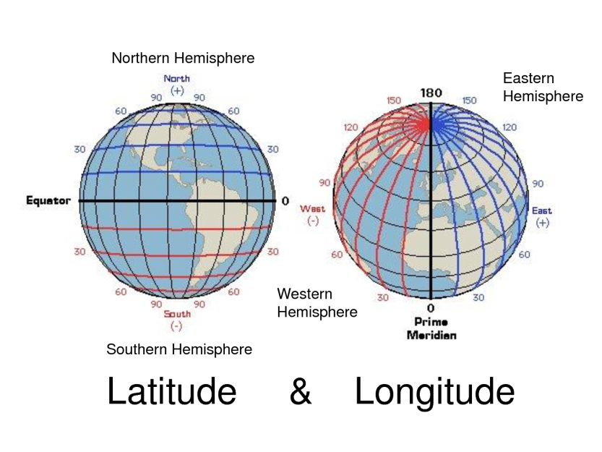

Itulah garis bujur (longitude) dan garis lintang (latitude). Longitude dan Latitude adalah suatu sistem koordinat geografis yang digunakan untuk menentukan lokasi suatu tempat di permukaan bumi. Latitude atau garis lintang adalah garis yang menentukan lokasi berada di sebelah utara atau selatan ekuator. Sedangkan Longitude atau garis bujur adalah digunakan untuk menentukan lokasi di wilayah barat atau timur dari garis utara selatan yang sering disebut juga garis meridian.

7. Dimana Letak titik nol derajat di bumi ?

Sains barat mengatakan bahwa Greenwich-lah yang menjadi titik nol waktu di seluruh dunia. Awalnya, penetapan GMT (Greenwich Mean Time) digunakan sebagai standar waktu kereta api yang digagaskan oleh Sir Sanford Fleming pada tahun 1870-an. Lalu, diselenggarakan Konferensi Meridian Internasional pada tahun 1884 di Washington. Sejak saat itulah dunia mengakui Greenwich adalah titk nol dunia.

Tapi, adakah argumentasi ilmiah yang dapat menjustifikasi bahwa Greenwich adalah titik nol bumi? Koneferensi yang menetapkan bahwa Greenwich sebagai penanda waktu diyakini tak lebih karena kuatnya pegaruh militer Inggris yang menjadi negara dengan militer terkuat saat itu.

Ada syarat untuk sebuah titik di bumi agar bisa disebut sebagai pusat dunia. Yang terutama adalah titik itu harus Zero Magnetism alias tidak ada kecenderungan utara atau selatan, maka jarum kompas tidak akan bergerak karena daya tarik yang sama. Percayalah bahwa tempat itu berada di Makkah.